자료배포 | 2019.04.24
보도요청 | 배포 이후
문의 | 한승우 팀장 T: 02 410 9056  김지윤 대리 T: 02 410 8706  박준영 팀원 T: 02 410 0429 | Email:  pa@hanmi.co.kr

“아모잘탄패밀리-로수젯, 고혈압∙고지혈증의 확고한 치료 옵션”

19~20일 부산 벡스코…춘계 심혈관 통합학술대회 산학세션
아모잘탄패밀리∙로수젯 임상 소개…”근거중심 마케팅 강화”

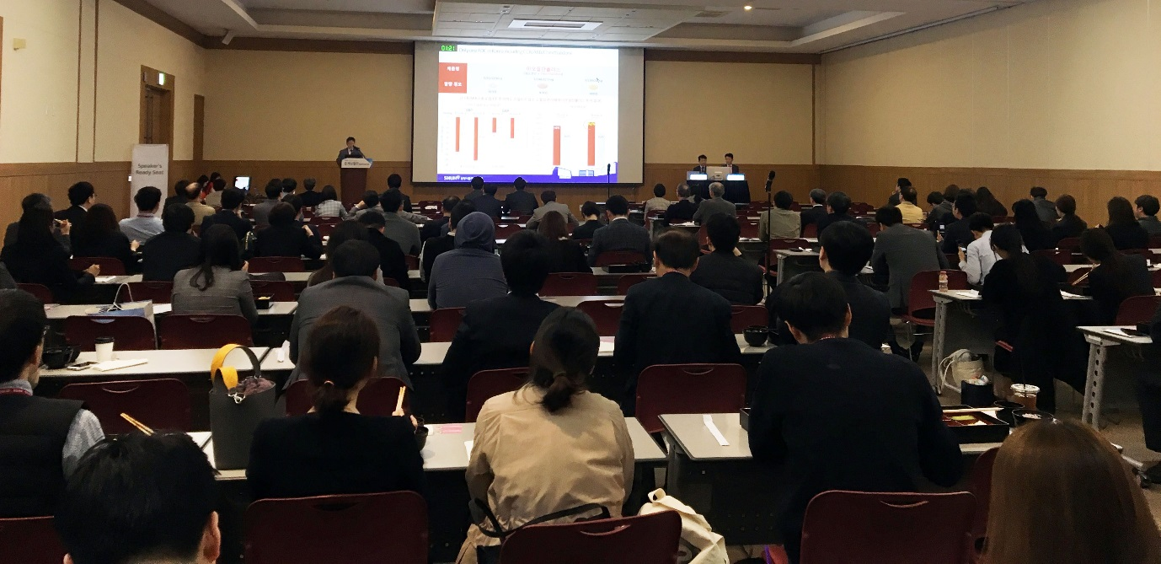
<사진> 지난 20일 열린 춘계 심혈관 통합학술대회에서 한미약품 산학세션의 주제발표를 진행하고 있다.

“아모잘탄 패밀리와 로수젯은 작년 각각 796억원, 566억원 매출(2018 Ubist 기준)을 기록하는 등 고혈압과 고지혈증치료 분야에서 확고한 치료 옵션으로 자리매김했습니다. 한미약품은 우수한 의약품 개발과 함께 탄탄한 근거중심 마케팅으로 의료진과 환자 모두에게 신뢰받는 회사가 되겠습니다”(한미약품 마케팅 사업부 박명희 전무).

한미약품의 대표 블록버스터 전문의약품인 아모잘탄패밀리와 로수젯의 임상적 유용성을 확인한 연구결과가 전국 심혈관 분야 전문 의료진이 모인 춘계 심혈관 통합학술대회 산학세션에서 발표됐다. 학술대회는 지난 19일부터 20일까지 부산 벡스코에서 열렸다.

아모잘탄 패밀리는 한미약품이 개발한 복합의약품 3종으로, 아모잘탄(고혈압)과 아모잘탄플러스(고혈압), 아모잘탄큐(고혈압/고지혈증)로 구성돼 있다. 아모잘탄은 2가지 성분(Amlodipine camsylate+Losartan K)이, 아모잘탄플러스(Amlodipine camsylate+Losartan K+Chlorthalidone)와 아모잘탄큐(Amlodipine camsylate+Losartan K+Rosuvastatin)는 3가지 성분을 복합한 전문의약품이다. 고지혈증치료 복합의약품인 로수젯은 Rosuvastatin과 Ezetimibe를 결합한 제품으로, 발매 3년만에 500억원 매출을 돌파하며 현재 관련 분야 시장 처방 1위를 기록하고 있다.

이번에 열린 춘계 심혈관 통합학술대회는 대한심장학회, 대한부정맥학회, 대한소아심장학회, 대한심부전학회, 대한심혈관중재학회, 순환기의공학회, 심장대사증후군학회, 한국심초음파학회, 한국지질∙동맥경화학회 등 순환기 유관 학회가 공동으로 주최하는 국내 최대 규모의 학술행사다.

이번 한미약품의 산학세션은 “New insight on intensive treatment for Hypertension and Dyslipidemia management” 주제로 진행됐다.

고려의대 박창규 교수(순환기내과)와 연세의대 최동훈 교수(순환기내과)가 좌장을 맡고, 서울의대 조구영 교수(순환기내과), 동국의대 이무용 교수(순환기내과)가 각각 주제발표를 진행했다.

첫 번째 연자로 나선 조구영 교수는 ‘Evidence-based Approach for Ideal Hypertension Management’를 주제로 발표했다.

조 교수는 “국내 고혈압 환자에게 가장 많이 처방되는 주된 치료 전략은 CCB/ARB 2제 요법이며, 2제 요법으로 혈압조절이 충분하지 않은 경우에는 이뇨제(Chlorthalidone)를 추가하는 것이 최근 가이드라인에서 제시하고 있는 치료법”이라며 “아모잘탄플러스는 이러한 환자들에게 CCB/ARB/Chlorthalidone을 1알로 편리하게 처방할 수 있는 약제”라고 말했다.
이어 두 번째 연자로 나선 이무용 교수는 국내 이상지질혈증 환자 410명을 대상으로 진행한 로수젯 3상 임상 ‘MRS-ROZE’의 사후 분석 결과를 발표했다. ‘MRS-ROZE’ 연구는 로수젯과 단일제(Rosuvastatin)를 용량별로 투여해 8주간 유효성 및 안정성을 평가한 연구다.
이 교수는 “이번 사후분석에서 고용량 로수바스타틴 단독요법과 로수젯(Rosuvastatin+
Ezetimibe)의 유효성을 비교한 결과, 로수젯 투여 군에서 LDL-C 감소 효과 및 치료 목표
치 도달률이 더 우수한 것으로 확인됐다” 며 “이는 스타틴 용량을 줄이고 에제티미브
를 병용했을 때 생기는 이점으로 보여진다”고 말했다.
이날 좌장을 맡은 박창규∙최동훈 교수는 “아모잘탄패밀리와 로수젯은 환자의 복약편의성을 개선시켜 우수한 치료 효과를 기대할 수 있는 복합제”라며 “최근 치료 추세인 ’The Lower The Better’에 맞춰 환자들의 심혈관 질환 예방에 큰 역할을 할 수 있을 것”이라고 소개했다.

<끝>

